**Homework 1**

胡子昂

15331111

1. 原型法辅助或代替分析阶段：

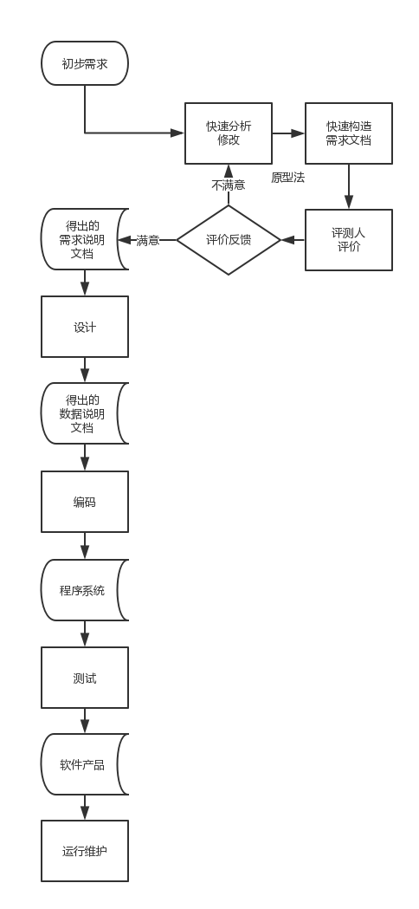

1. 原型法辅助设计阶段：

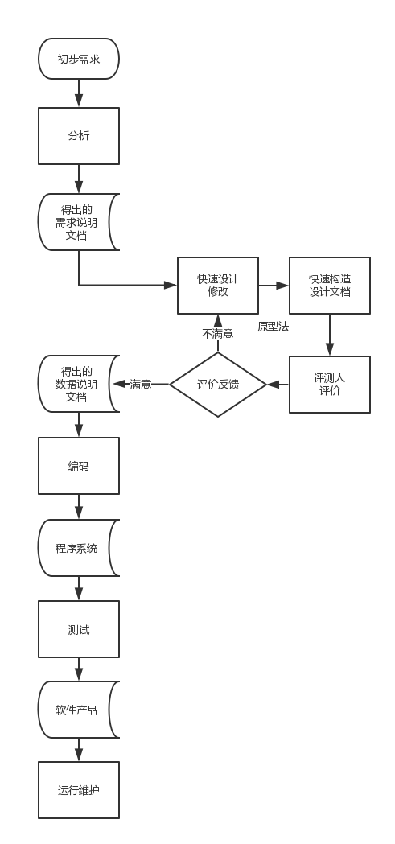

1. 原型法代替分析与设计阶段：

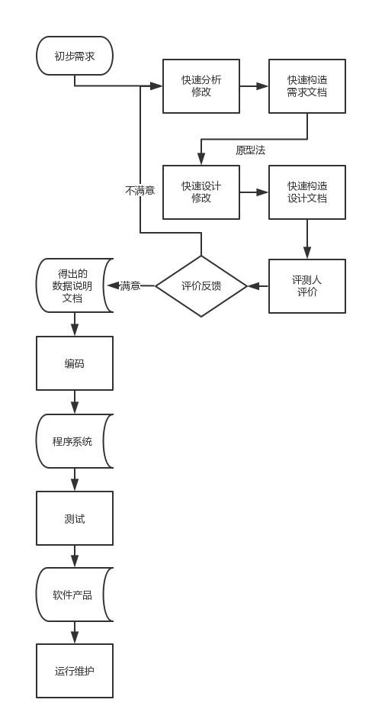

1. 原型法代替分析、设计和实现阶段：

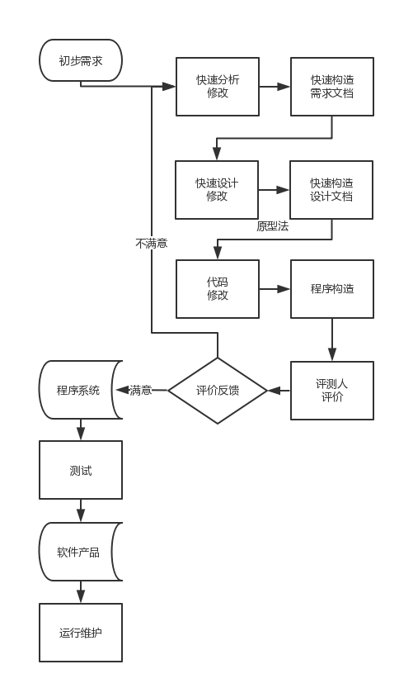

1. 原型法代替全部开发阶段：

